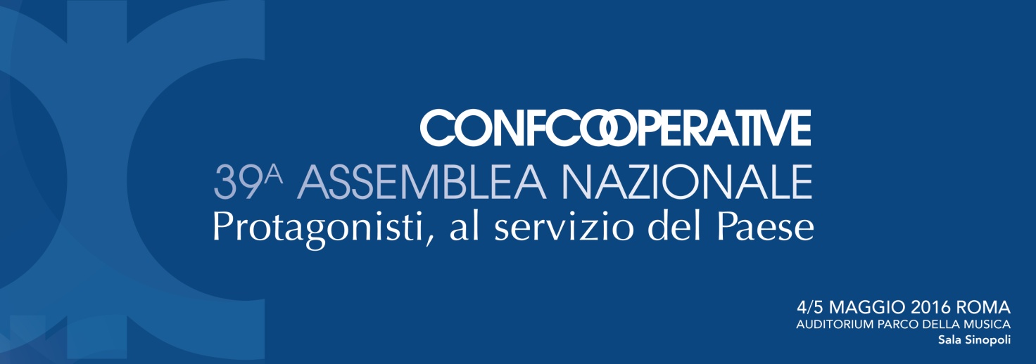
SINTESI RELAZIONE PRESIDENTE GARDINI
Nella crisi dalle nostre cooperative +10,1% di occupati. Il Sistema Italia –2,4%: Dopo 8 anni di crisi le nostre cooperative hanno realizzato oltre 48.000 nuovi posti di lavoro, +10,1% rispetto al dicembre 2007, mentre nello stesso periodo nel Paese il numero di occupati si è ridotto del 2,4% passando da 23.048.000 a 22.492.000 occupati (stock occupati serie storica Istat 29 aprile 2016). Negli stessi anni hanno utilizzato l’export come leva anticrisi, mettendo a segno un +43% rispetto al 2007.
Cooperative ascensore sociale per donne, giovani e stranieri: le donne sono il 60,8% degli occupati nelle nostre cooperative e il 26,3% della governance delle nostre imprese (è il 16% nelle altre forme societarie); gli stranieri sono il 15% degli occupati complessivi; i giovani, in 1 nostra cooperativa su 3 c’è almeno un under 35.
- PATTO PER OCCUPAZIONE: Pensioni sì alla staffetta generazionale, i costi? li paghino le imprese, noi pronti a farlo: Contrastare il 36,7% di disoccupazione giovanile è una crociata che nessuno può disertare. Da imprenditore, utilizzerei la flessibilità in uscita per promuovere la staffetta generazionale, al punto da pagare cash e anticipato per 10 anni la differenza tra la pensione piena e quella penalizzata per chi è a un anno dalla pensione. Soluzione che accontenterebbe il lavoratore in uscita, lo Stato in un’ottica di medio lungo periodo e i giovani che darebbero maggiore competitività alle imprese, darebbero una spinta ai consumi, verserebbero le tasse e i contributi previdenziali.
- PATTO PER OCCUPAZIONE: Costo del lavoro, insistere sulla strada della riduzione, più leggero per le imprese e più soldi in tasca ai lavoratori: La strada intrapresa dal Governo è quella giusta. Ha fatto già molto sulla riduzione del cuneo fiscale. Occorre proseguire e ridurre il differenziale tra il costo aziendale e quanto percepisce il lavoratore. Lo scarto è ancora alto (per chi percepisce un reddito lordo annuale di 16.200 euro, il costo aziendale è di 25.400 euro. Differenziale che sale notevolmente con la crescita della retribuzione: con un lordo annuale di 33.900 euro, il costo aziendale annuale è di 52.900).
Debiti PA e Mezzogiorno, da noi e Fondazione Sud 55 milioni di garanzie: Siamo consapevoli che lo stock accumulato negli anni è notevole e che non lo si può smaltire senza contraccolpi sui conti dello Stato. Le imprese però hanno il diritto di essere pagate. Non siamo tra quelli che vogliono solo fotografare il problema, ma siamo impegnati a dare soluzioni. Così con Fondazione Sud e Cooperfidi Italia abbiamo messo a disposizione un plafond di 5 milioni di euro e garanzie per altri 50 milioni per le cooperative sociali del Sud e delle Isole che vantano crediti con la PA.
Riforme, quella costituzionale vero banco di prova: Il cantiere delle riforme aperto dal Governo è vasto e articolato, ma la cura è solo all’inizio. Le riforme devono mordere più a fondo e su un fronte più esteso. La riforma costituzionale è il banco di prova della volontà effettiva del Paese di fare un passo nel futuro e di imprimere un cambiamento inevitabile nel processo di semplificazione e nel buon funzionamento delle istituzioni. Abbiamo bisogno di un sistema che assicuri la stabilità di governo ai cittadini e alle imprese italiane e, anche, straniere per attirare gli investimenti dall’estero.
Welfare, da nostre cooperative assistenza a 6 MLN di persone, 240mila gli occupati: Proponiamo di spostare l’1% della spesa sanitaria dai servizi ospedalieri alla rete di assistenza primaria sul territorio. Un giorno di degenza costa fino a dieci giorni di assistenza domiciliare, allora questo spostamento non riduce le prestazioni sanitarie, ma le moltiplica. Il nostro modello è quello di una stretta connessione tra il sociale, il socio sanitario e il sanitario, per la presa in carico complessiva della persona. Il welfare sussidiario, cooperativo e mutualistico non sarà un fenomeno secondario e accessorio. Il suo protagonismo è necessario e già oggi le nostre 6.500 cooperative con 240.000 occupati erogano servizi di welfare a 6 milioni di italiani.
Migranti, no a “profugopoli”: I Cara, come quelli di Mineo, vanno chiusi. Occorrono centri di assistenza a misura di persona. I casermoni con migliaia di migranti sono ghetti da non ripetere. Lo abbiamo detto in tempi non sospetti, anche al presidente Anac Raffaele Cantone.
Debito pubblico, meno sprechi più sussidiarietà: La revisione della spesa pubblica è una delle leve sulle quali possiamo agire. Incitiamo il Governo a farlo con determinazione. Il perimetro dello Stato può essere ridotto, lasciando più spazio sia al mercato sia all’autorganizzazione della società civile nelle forme della sussidiarietà. Occorre diffondere l’impulso all’efficienza, la capacità di coniugare qualità, risparmio e merito, fin nelle più piccole e periferiche pubbliche amministrazioni.
Ricerca e Sviluppo: Ricerca, innovazione e sviluppo non sono una spesa, ma un investimento sul futuro del Paese e della sua competitività. Ce lo diciamo da tempo e lo ripetiamo, dobbiamo fare di più. I paesi dell’UE dovranno investire, da qui al 2020, il 3% del PIL in R&S con l’obiettivo di creare 3,7 milioni di posti di lavoro e realizzare un aumento annuo del PIL di circa 800 miliardi di euro. Siamo poco sopra l’1%, rispetto al 2,94 della Germania e al 2,09 della Francia.
Sburocratizzare l’Italia: L’Italia ha bisogno di una sburocratizzazione profonda. Un aumento di competitività che non costa, anzi fa risparmiare. La fabbrica delle leggi continua a produrre norme che per il cittadino e le imprese sono incomprensibili senza ricorrere a intermediari specializzati. La società moderna è complessa, differenziata, elabora nuovi diritti. Ha più bisogno di tutelarli. Una grande sfida di sburocratizzazione è indifferibile. Serve un cambio di mentalità, in chi legifera, in chi amministra, nei cittadini e nei corpi intermedi.
Piano nazionale per l’autoimprenditorialità: Proponiamo un piano nazionale per l'autoimprenditorialità. Ecco le nostre proposte: misure per incoraggiare e sostenere la capitalizzazione e per diffondere una cultura di impresa più evoluta; formazione imprenditoriale; digitalizzazione dell’economia che deve coinvolgere tutti, in modo che le nuove imprese nascano già con il know how più avanzato.
Dal Codice Appalti un’iniezione di fiducia: Abbiamo accolto con entusiasmo il nuovo Codice degli Appalti. Il nuovo codice è una svolta non solamente per la forte semplificazione normativa e per la riduzione delle centrali appaltanti, ma anche per l’eliminazione dell’appalto al massimo ribasso e per la definizione dell’offerta economicamente più vantaggiosa. Non tutto è compiuto, c’è ancora tanta strada da percorrere, ma è un ottimo inizio e guardiamo con speranza alla sua applicazione.
Legalità, 100mila firme contro le false cooperative. Sarà legge: Nell’ambito dell’Alleanza delle Cooperative Italiane abbiamo presentato una proposta di legge di iniziativa popolare contro le false cooperative, che ha iniziato il suo iter parlamentare. Stiamo rinnovando, per accrescerne l’utilizzo e l’efficacia, il protocollo di legalità con il Ministero dell’Interno. Stiamo affinando le nostre proposte in dialogo con le istituzioni e in particolare con Anac. Non vogliamo rappresentare cooperative che non siano vere. Abbiamo introdotto nuove regole affinché l’Associazione prenda le distanze con immediatezza dalle cooperative o dai loro amministratori eventualmente coinvolti in vicende che danneggiano le cooperative autentiche.
Rappresentanza, è tempo di una nuova stagione per un rinnovato protagonismo: La mobilitazione morale e civile è il nuovo compito dei corpi intermedi, specie dell’associazionismo imprenditoriale e sindacale. Con l’obiettivo dell’occupazione e dello sviluppo, e con l’impegno di assicurare coesione nelle difficoltà e slancio nell’innovazione, va costruito un dialogo sociale nuovo nei contenuti e nelle forme. È il ruolo di una moderna rappresentanza. Siamo pronti a collaborare con le parti sociali disponibili a questa prospettiva.
Alleanza Cooperative, centrale unica processo irreversibile: Siamo al sesto anno di vita dell’Alleanza delle Cooperative che rappresenta l’85% della cooperazione italiana per occupati, il 93% per fatturato. È nostra la responsabilità di assicurare anche un grande futuro al movimento cooperativo. L’unificazione delle nostre associazioni non si fa in un giorno. Ma la consideriamo una decisione irrevocabile, un processo irreversibile. Abbiamo l’assoluta determinazione di realizzare questa impresa con compiutezza.

